TRƯỜNG THCS HAI BÀ TRƯNG

HƯỚNG DẪN NHẬP ĐIỂM
TRÊN HỆ THỐNG QUẢN LÝ NHÀ TRƯỜNG SMAS 3.0

- Đăng nhập vào chương trình “Quản lý nhà trường SMAS”
- B1: mở trang Web Google, gõ “Nhập điểm Smas” vào khung tìm kiếm, Nhấn Enter.
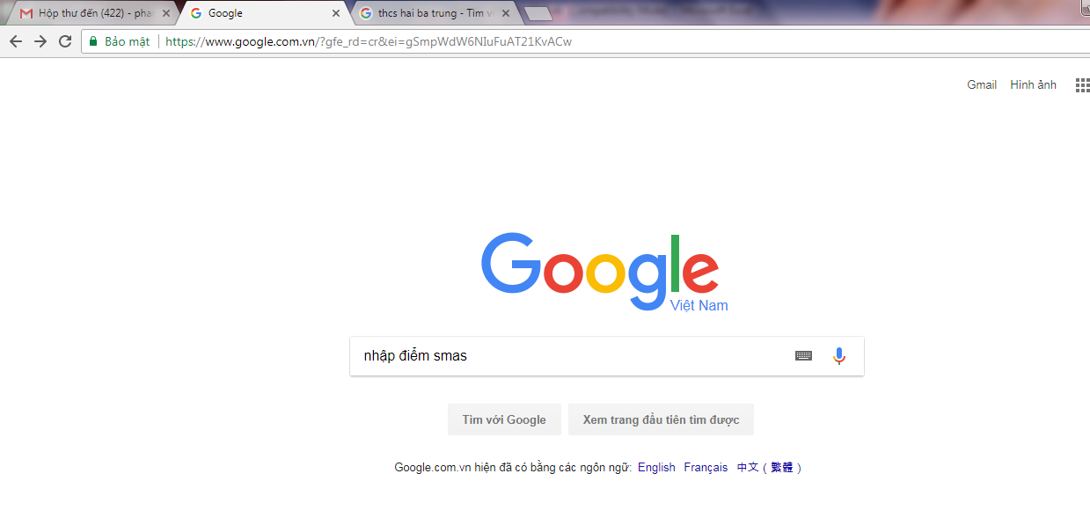

Thầy/Cô gõ “Nhập điểm Smas” vào đây

- B2: Thầy/Cô nhấp chuột vào đường link dưới đây
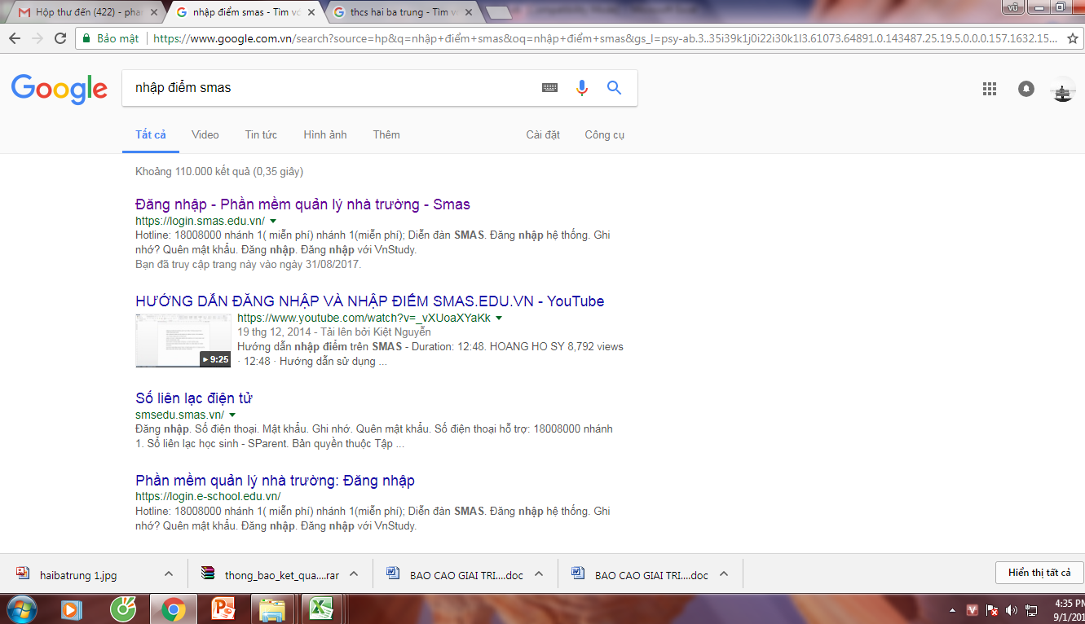

Nhấp chuột vào đây

- B3: Xuất hiện giao diện đăng nhập chương trình “Quản lý nhà trường SMAS”
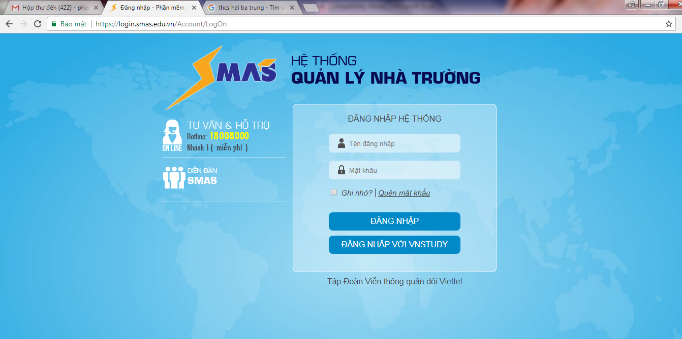
  - Thầy/Cô gõ phần Tên đăng nhập và Mật khẩu đã được nhà trường cung cấp

Thầy/Cô gõ vào đây

* ĐỔI MẬT KHẨU
- B1: Nhấp chuột vào hình minh họa của tài khoản
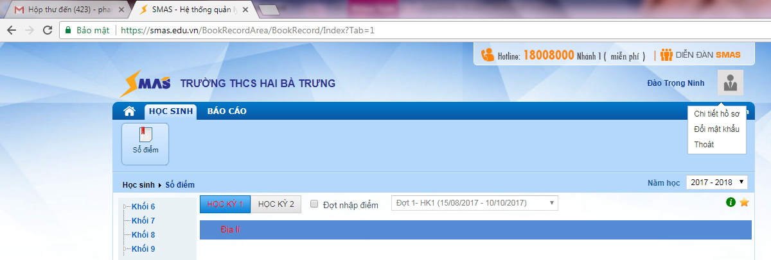
- B2: Nhấp chuột vào dòng “Đổi mật khẩu”

1
2

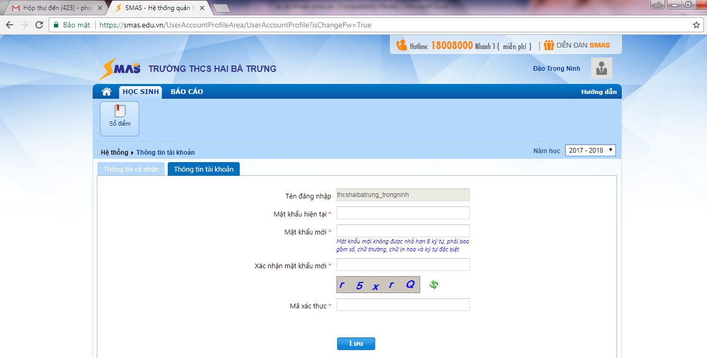

1
2
3
4
Lưu ý về cách đặt mật khẩu mới:
Mật khẩu mới là chuỗi dài ít nhất 8 ký tự. Và chuỗi này phải bao gồm có chứa: số, chữ thường, chữ in hoa và ký tự đặc biệt, ký tự đặc biệt là các ký tự như:
! @ # $ % ^ & * ( ) _ - + = \ < > ? /{ } [ ]
Ví dụ: hbt123@ không hợp lệ vì không đủ 8 ký tự
hbt*2017 không hợp lệ vì thiếu chữ in hoa
Hbt1234? hợp lệ

- Nhập điểm
Thầy/ Cô làm theo trình tự minh họa
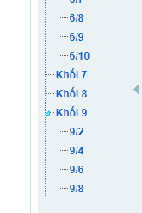
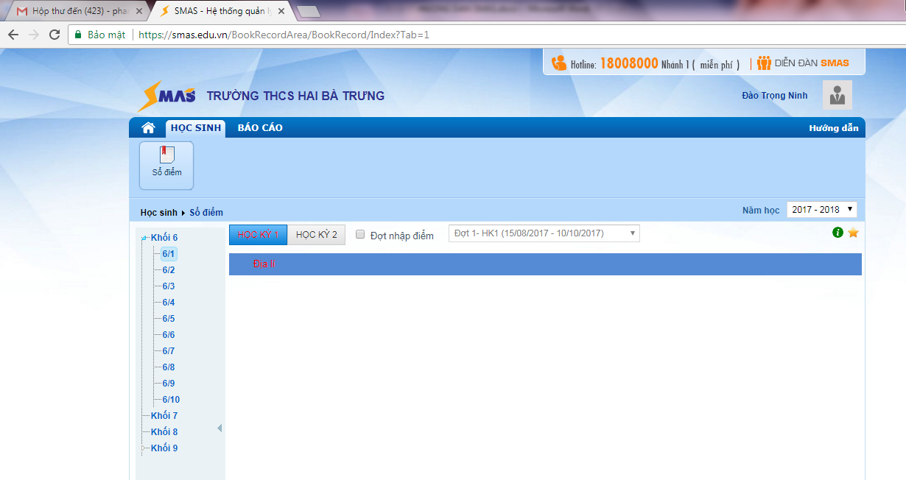
1.Nhấp chọn “HỌC SINH”
4.Nhấp chọn môn dạy
3.Nhấp chọn
lớp dạy
2.Nhấp chọn
“Sổ điểm”
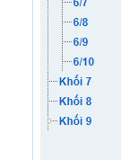
Để hiện đầy đủ danh sách lớp, thầy/cô nhấ p vào
biểu tượng tam giác
đứng trước tên khối

GIAO DIỆN NHẬP ĐIỂM
Có 2 giao diện nhập điểm tuy theo thầy/ cô có đánh dấu check vào ô “Đợt nhập điểm” hay không.
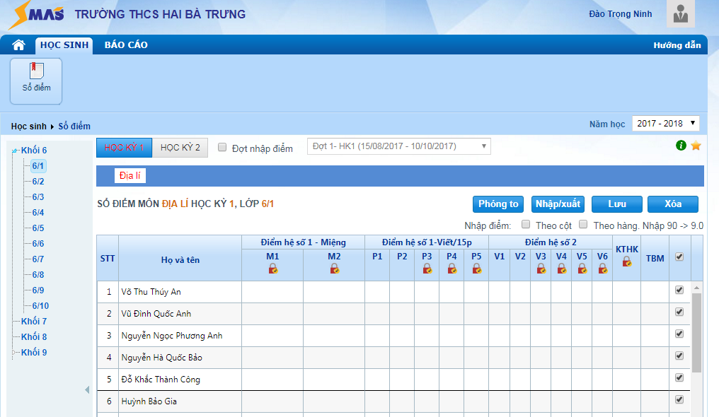

Giao diện
1

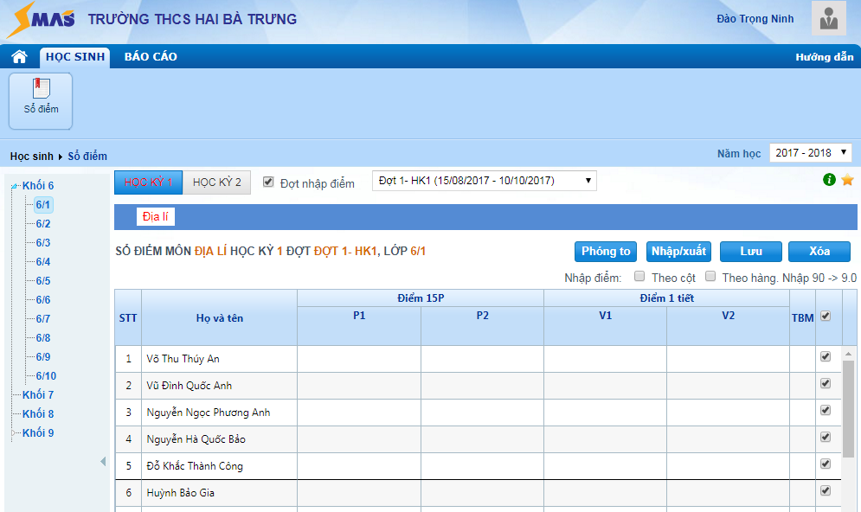

Giao diện
2

- Thầy/Cô chọn các cột và nhập điểm bình thường. Cột nào có biểu tượng ổ khóa thì không nhập điểm được.
- Nút “Phóng to” dùng để hiện lớn danh sách học sinh.
- Nút “Nhập/xuất” dùng để tải file mẫu điểm excel về máy và cập nhập điểm từ excel lên hệ thống.
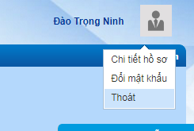
- Khi nhập điểm xong, thầy/cô nhấn nút “Lưu” để cập nhật điểm.
- Nhập 90 9.0; 95 9.5
- Sau khi hoàn chỉnh nhập điểm, thầy/cô nhấp vào biểu tượng tài khoản , chọn Thoát
Nếu thầy/cô không thao tác trên hệ thống nhập điểm Smas trong khoảng thời gian 57 phút thì hệ thống sẽ tự động đăng xuất để bảo đảm an toàn cho tài khoản.

CHÚC QUÝ THẦY CÔ THÀNH CÔNG (T_T)

